台州中学2017学年第一学期第四次统练试题
高三 物理
命题人：王利飞 审题人：陈敏建
一、选择题I（本题共13小题，每小题3分，共39分。在每小题给出的四个选项中，只有一项是符合题目要求的。）
1．物理是一门实验性学科，要用到很多测量仪器，下列哪种仪器测量的不是国际单位制中的基本量
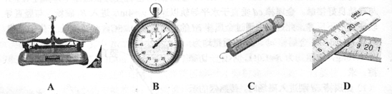
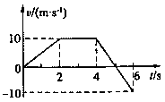
2．一质点做直线运动的v﹣t图象如图所示，下列正确的是
A．在2～4s内，质点处于静止状态
B．质点在0～2s内的加速度比4～6s内的加速度大
C．在第5s末，质点离出发点最远
D．在0～6s内，质点的平均速度为3m/s
3．下列关于物理学研究方法的叙述中正确的是
A．电学中引入了点电荷的概念，运用了理想化模型的方法，只有带电体体积很小的情况下才能看做点电荷
B．在推导匀变建直线运动位移公式时，把整个运动过程划分成很多小段，每一小段近似看作匀速直线运动，再把各小段位移相加，这里运用了假设法
C．用比值法定义的物理概念在物理学中占有相当大的比例，例如电容C=Q/U，加速度a=F/m都是采用比值法定义的
D．伽利略认为自由落体运动就是物体在倾角为90°的斜面上的运动，再根据铜球在斜面上的运动规律得出自由落体的运动规律。这是采用了实验和逻辑推理相结合的方法
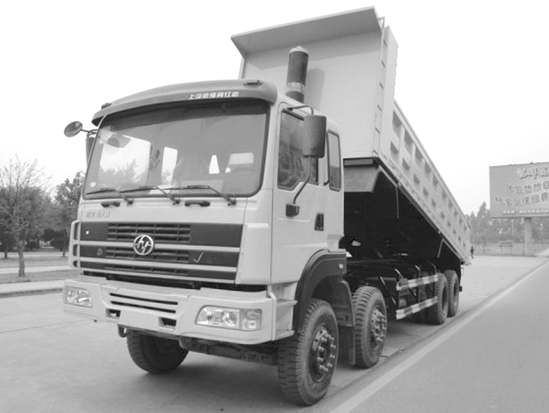
4．如图所示，重型自卸车利用液压装置使车厢缓慢倾斜到一定角度，车厢上的石块就会自动滑下，以下说法正确的是
A．在石块下滑前后自卸车与石块整体的重心位置不变
B．自卸车车厢倾角变大，车厢与石块间的摩擦力减小
C．自卸车车厢倾角变大，车厢与石块间的正压力减小
D．石块开始下滑时，受到的摩擦力大于重力沿斜面方向的分力
5．中国自主研发的新型平流层飞艇“圆梦号”采用三个六维电机的螺旋桨，升空后依靠太阳能提供持续动力，能自主和遥控升空、降落、定点和巡航飞行，未来或替代亚轨道卫星．假设某次实验中，“圆梦号”在赤道上空指定20公里高度绕地球恒定速率飞行一圈，下列说法中不正确的是
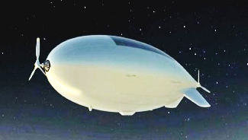
A．研究六维电机的螺旋桨转动时，不可把螺旋桨看成质点
B．飞艇绕地球飞行的过程中速度时刻在改变
C．飞艇绕地一圈的平均速度为零
D．飞艇绕地球飞行的过程合力为零
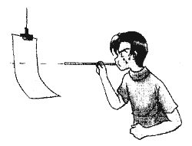
6．如图将两根吸管串接起来，再取一根牙签置于吸管中，前方挂一张薄纸，用同样的力对吸管吹气，牙签加速射出，击中薄纸．若牙签开始是放在吸管的出口处附近，则牙签吹在纸上即被阻挡落地；若牙签开始时放在嘴附近，则牙签将穿入薄纸中，有时甚至射穿薄纸．下列正确的是
A．两种情况下牙签击中薄纸时的速度相同
B．两种情况下牙签在管中运动的加速度相同
C．牙签开始放在吸管的出口处时，气体对其做功较大
D．牙签开始放在近嘴处时，运动时惯性较大
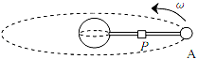
7．纳米材料的抗拉强度几乎比钢材还高出100倍，使人们设想的太空电梯成为可能．其工作原理是从同步卫星高度的太空站竖直放下由纳米材料做成的太空电梯，固定在赤道上，这样太空电梯随地球一起旋转，如图所示．关于太空电梯仓停在太空电梯中点P时，下列对于太空电梯仓下列说法正确的是
A．处于平衡状态
B．速度比同步卫星大
C．向心加速度比同高度卫星的小
D．处于完全失重状态
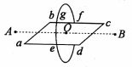
8．如图所示，真空中固定两个等量异种点电荷A、B，其连线中点为O，在A、B所形成的电场中，以O为圆心、半径为R的圆面垂直AB，以O为几何中心、边长为2R的正方形abcd平面垂直圆面且与AB共面，两平面边线交点分别为e、f，g为圆周上的一点，下列说法中正确的是
A．e、g两点场强相同
B．a、b两点场强相同
C．将一正电荷沿正方形ab边从a移动到b，电场力一直不做功
D．将一正电荷由a点分别移到圆心O和圆周上g点，电势能的变化量不相等
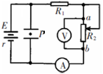
9．如图所示，平行金属板中带电质点P原处于静止状态，不考虑电流表和电压表对电路的影响，R₁的阻值和电源内阻r相等。当滑动变阻器R₂的滑片向b端移动时
A．电压表读数减小，电流表读数减小
B．电压表读数变化量△U与电流表读数变化量△I比值变小
C．电源的输出功率逐渐增大
D．质点P将向上运动
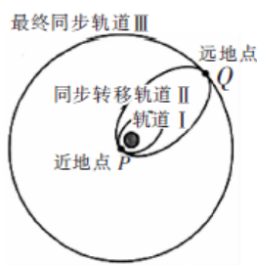
10．2017年6月19日，我国在西昌卫星发射中心发射“中星9A”广播电视直播卫星，按预定计划，“中星9A”应该首先被送入近地点约为200公里，远地点约为3.6万公里的转移轨道Ⅱ(椭圆），然后通过在远地点变轨，最终进入地球同步轨道最终同步轨道Ⅲ（圆形）。但是由于火箭故障，卫星实际入轨后初始轨道I 远地点只有1.6万公里。科技人员没有放弃，通过精心操作，利用卫星自带燃料在近地点点火，尽量抬高远地点的高度，经过10次轨道调整，终于在7月5日成功定点于预定轨道。下列说法正确的是
A．“中星9A”发射失利原因可能是发射速度没有达到7.9km/s
B．卫星在轨道Ⅲ经过Q点时和在轨道Ⅱ经过Q点时速度相同
C．卫星在在轨道Ⅱ经过Q点加速度大于它经过P点时加速度
D．卫星从轨道I的P点进入轨道Ⅱ后机械能增加
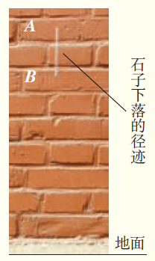
11．小明同学为了估测某“傻瓜”照相机的曝光时间，他从砖墙前的高处使一个石子自由下落，拍摄石子在空中的照片如图所示。由于石子的运动，它在照片上留下一条模糊的径迹。已知每块砖的厚度约6cm，若想估算该照相机的曝光时间，还需测量的一个物理量是
石子下落的径迹
地面
A．石子的质量
B．照片中石子径迹的长度
C．照片中A点距地面的高度
D．石子释放时距地面的实际高度
12．为了降低潜艇噪音可用电磁推进器替代螺旋桨。如图为直线通道推进器示意图。推进器前后表面导电，上下表面绝缘，规格为： a×b×c=0.5m×0.4m×0.3m。空间内存在由超导线圈产生的匀强磁场，其磁感应强度B=10.0T、方向竖直向下，若在推进器前后方向通以电流I=1.0×10³A，方向如图。则下列判断正确的是
磁场
+
_
a
b
c
I
A．推进器对潜艇提供向左的驱动力，大小为4.0×10³N
B．推进器对潜艇提供向右的驱动力，大小为4.0×10³N
C．推进器对潜艇提供向左的驱动力，大小为3.0×10³N
D．推进器对潜艇提供向右的驱动力，大小为3.0×10³N
13．如图，我国“玉兔号”月球车已从原定的冬眠计划中“苏醒”，并能正常接收信号，它利用太阳光照射太阳能电池板产生的电能，使电动机带动月球车前进，已知总质量为140kg的“玉兔号”中所安装的太阳能电池板的电动势为45V，内阻为，正常工作时电池板的输出功率为45W。“玉兔号”在某一次正常工作时，在平直的月球表面上从静止出发沿直线加速行驶，经过5s时间速度达到最大值0.05m/s，假设这一过程中“玉兔号”所受阻力恒定，且电池输出功率的转化为用于牵引月球车前进的机械功率，根据题意可知
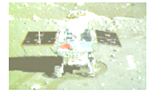
A．“玉兔号”中太阳能电池板的短路电流为10A
B．“玉兔号”在运动过程中所受阻力大小为900N
C．“玉兔号”在上述运动过程中所受合外力做功为180J
D．“玉兔号”在上述运动过程中所前进的距离约为0.25m
二、选择题II（本题共3小题，每小题2分。每小题列出的四个备选项中至少有一个是符合题目要求的。全部选对的得2分，选对但不全的得1分，有选错的得0分。）
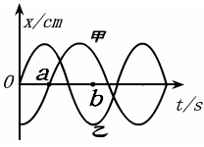
14．【加试题】置于同地点的甲、乙两单摆的振动图像如图，下列说法正确的是
A．甲、乙两摆的摆长相等，最大偏角相等
B．甲摆长大于乙摆摆长，最大偏角小于乙最大偏角
C．甲摆在a时刻的重力势能小于b时刻的重力势能
D．减小摆球质量，其周期将变小
15．【加试题】下列四幅图涉及不同的物理知识，其中说法正确的是
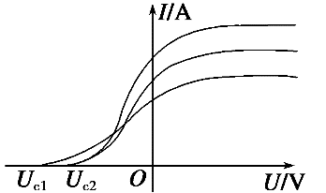
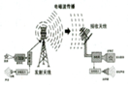
弱黄光
弱紫光
强黄光
a、b
a、b
b
n=3
n=2
n=1
E₃
E₂
E₁
λ₁
λ₃
λ₂
甲 乙 丙 丁
A．图甲：a、b两种光通过玻璃砖的折射情况，可知a、b光通过同一双缝干涉实验装置时，a光相邻干涉条纹间距小于b光干涉条纹间距
B．图乙：各种电磁波都是横波，电磁波和机械波都能产生反射、折射、干涉、衍射等现象以及多普勒效应
C．图丙：一群氢原子跃迁时，发出波长为λ₁,λ₂,λ₃的三条谱线，它们的关系是λ₁+λ₂=λ₃
D．图丁：图示中强黄光和弱黄光曲线交于U轴同一点，说明发生光电效应时最大初动能与光的强度无关
16．【加试题】小宇同学参加科技嘉年华，设计了一个光电烟雾探测器，如图，S为光源，有一束光束，当有烟雾进入探测器时，来自S的光会被烟雾散射进入光电管C，当光射到光电管中的钠表面（钠的极限频率为6.00×10¹⁴Hz），会产生光电子，当光电流大于10⁻⁸A时，便会触发报警系统报警。下列说法正确的是
A．要使该探测器正常工作，光源S发出的光波波长不能小于0.5μm
B．光源S发出光波能使光电管发生光电效应，则光源越强，光电烟雾探测器灵敏度越高
C．光束遇到烟雾发生散射是一种折射现象
D．若射向光电管C的光子5%会发生光电子，当报警器报警时，每秒射向C钠表面的光子最少数目是1.25×10¹²个
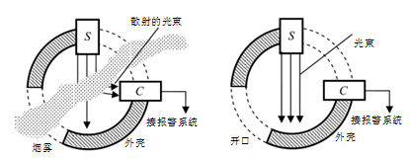[来源:学科网ZXXK]
三．非选择题（本小题共7小题，共55分）
17．(4分)某实验小组用如图所示装置研究加速度与力的关系，图中带滑轮的长木板水平放置于桌面，拉力传感器可直接显示所受到的拉力大小．
（1）实验时，下列操作必要且正确的是_______
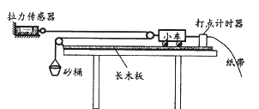
A．未吊沙桶时将长木板右端适当垫高，使小车能自由匀速滑动
B．小车靠近打点计时器，先接通电源，再释放小车，打出一条纸带，同时记录传感器的示数
C．改变砂和砂桶质量，打出几条纸带
D．用天平测出砂和砂桶的质量
E．为了减小误差，实验中一定要保证砂和砂桶的质量远小于小车的质量
（2）若直接按上图所示装置进行实验，以传感器的示数F为横坐标，通过纸带分析得到的加速度a为纵坐标，画出的a﹣F图象合理的是______
a
F
a
F
a
F
a
F
A B C D
18．(6分)某同学想通过实验测定一个定值电阻R_{x}的阻值。
(1)该同学先用多用电表“×10”欧姆挡估测其电阻示数如图，则其阻值为______Ω；
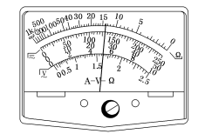
(2)为了较准确测量该电阻的阻值，现有电源(12V，内阻可不计)、滑动变阻器(0～200 Ω，额定电流1 A)、开关和导线若干，以及下列电表：
A．电流表(0～100mA，内阻约15.0Ω) B．电流表(0～500mA，内阻约25.0Ω)
C．电压表(0～3 V，内阻约3 kΩ) D．电压表(0～15 V，内阻约15 kΩ)
为减小测量误差，在实验中电流表应选用______，电压表应选用_____(选填器材前字母)；实验电路应采用图中的______(选填“甲”或“乙”)。这样测量的阻值比真实值______(选填“偏大”或“偏小”)。
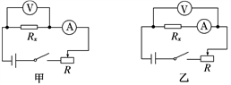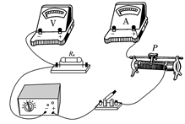
(3)图是测量R_{x}的实验器材实物图，图中已连接了部分导线。请根据在(2)问中所选的电路图，在答题卷上补充完成图中实物间的连线。
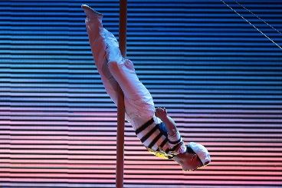
19．（9分）如图所示，经过专业训练的杂技运动员进行爬杆表演，运动员爬上8m高的固定竖直金属杆，然后双腿夹紧金属杆倒立，头顶离地面7m高，运动员通过双腿对金属杆施加不同的压力来控制身体的运动情况。假设运动员保持如图所示姿势，从静止开始先匀加速下滑3m，速度达到4m/s时开始匀减速下滑，当运动员头顶刚要接触地面时，速度恰好减为零，设运动员质量为50kg。（空气阻力不计）求
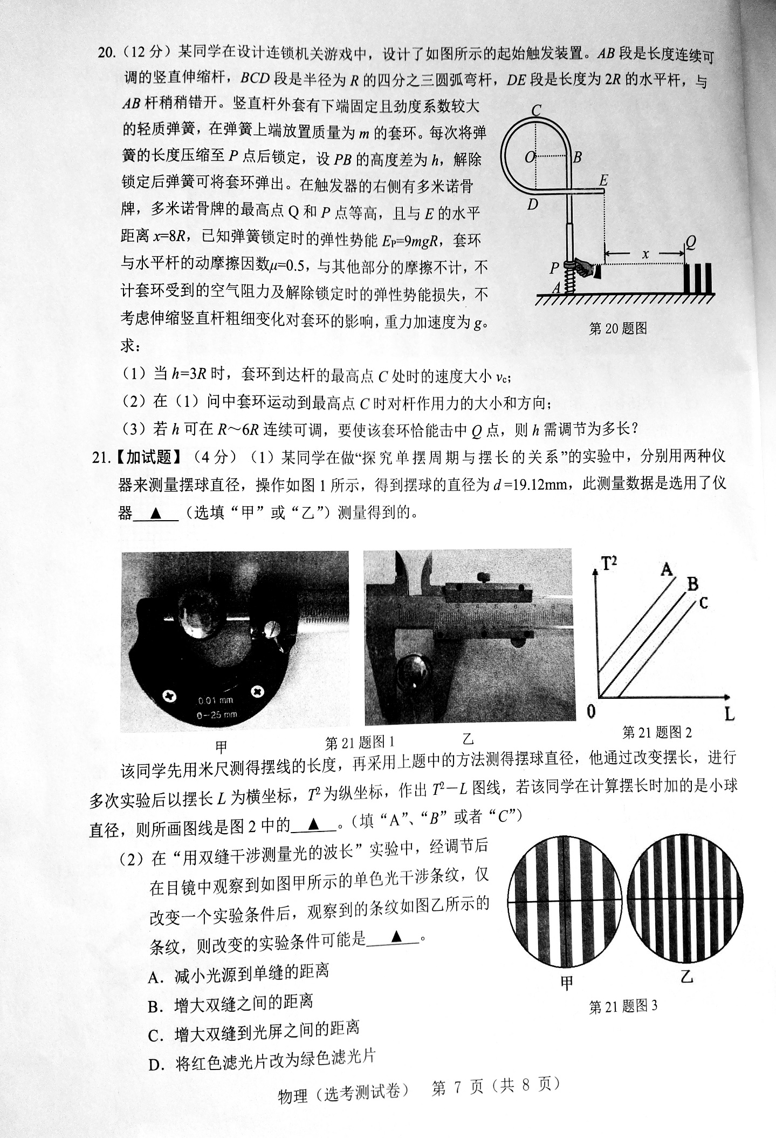
（1）运动员匀加速下滑时的加速度大小；
（2）运动员匀减速下滑时所受摩擦力的大小；
（3）运动员完成全程所需的总时间。

20．（12分）某同学在设计连锁机关游戏中，设计了如图所示的起始触发装置，AB段是长度连续可调的竖直伸缩杆，BCD段是半径为R的四分之三圆弧弯杆，DE段是长度为2R的水平杆，与AB杆稍稍错开。竖直杆外套有下端固定且劲度系数较大的轻质弹簧，在弹簧上端放置质量为m的套环。每次将弹簧的长度压缩至P点后锁定，设PB的高度差为h，解除锁定后弹簧可将套环弹出。在触发器的右侧有多米诺骨牌，多米诺骨牌的最高点Q和P等高，且与E的水平距离x=8R，已知弹簧锁定时的弹性势能E_{P}=9mgR，套环与水平杆的动摩擦因数为0.5，与其他部分的摩擦不计，重力加速度为g。求：
（1）当h=3R时，套环达到杆最高点C处的速度大小。
（2）在上问中当套环运动到最高点C时对杆的作用力大小和方向
（3）若h可在R~6R连续可调，要使该套环恰好击中Q点，则h需调节为多长？

21．【加试题】（1）在“研究电磁感应现象”的实验中，如图甲、乙、丙所示是实验中连接的三个回路。其中判别电流表指针的偏转方向与电流方向关系的回路是_____（填“甲”、“乙”或“丙”），显示是否产生了感应电流的回路是________（填“甲”、“乙”或“丙”）。
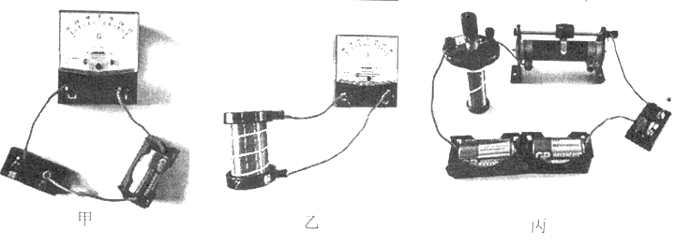
（2）用如图装置做“探究碰撞中的不变量”实验，下列说法正确的是_________
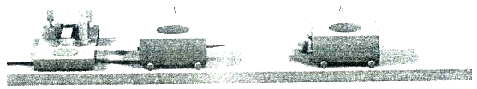
A．在实验前，不必平衡摩擦
B．A、B两辆小车的质量无需相等
C．A、B碰撞后必须保证A、B以共同速度一起运动
D．小车A必须从紧靠打点计时器的位置无初速度释放
22．(10分)如图1所示，M、N为竖直放置的平行金属板，两板间所加电压为U₀，S₁、S₂为板上正对的小孔。金属板P和Q水平放置在N板右侧，关于小孔S₁、S₂所在直线对称，两板的长度和两板间的距离均为l；距金属板P和Q右边缘l处有一荧光屏，荧光屏垂直于金属板P和Q；取屏上与S₁、S₂共线的O点为原点，向上为正方向建立x轴。M板左侧电子枪发射出的电子经小孔S₁进入M、N两板间。电子的质量为m，电荷量为e，初速度可以忽略。不计电子重力和电子之间的相互作用。
（1）求电子到达小孔S₂时的速度大小v₀；
（2）若板P、Q间只存在垂直于纸面向外的匀强磁场，电子刚好经过P板的右边缘后，打在荧光屏上。求磁场的磁感应强度大小B和电子打在荧光屏上的位置坐标x；
（3）若金属板P和Q间只存在电场，P、Q两板间电压u随时间t的变化关系如图2所示，单位时间内从小孔S₁进入的电子个数为N。电子打在荧光屏上形成一条亮线。忽略电场变化产生的磁场；由于速度较大，可以近似认为每个电子在板P和Q间运动过程中，两板间的电压恒定。
a. 试分析在一个周期（即2t₀时间）内单位长度亮线上的电子个数是否相同。
b. 若在一个周期内单位长度亮线上的电子个数相同，求2t₀时间内打到单位长度亮线上的电子个数n；若不相同，试通过计算说明电子在荧光屏上的分布规律。
Q
P
M
N
O
S₁
S₂
x
荧光屏
图1
O
u
t
图2
3U₀
t₀
2t₀
﹣3U₀
23．(10分) 如图所示，平行金属导轨OP、KM和PQ、MN相互垂直，且OP、KM与水平面间夹角为θ=37°，导轨间距均为L=1 m，电阻不计，导轨足够长．两根金属棒ab和cd与导轨垂直放置且接触良好，ab的质量为M=2kg，电阻为R₁=2 Ω，cd的质量为m=0.2 kg，电阻为R₂=1 Ω，金属棒和导轨之间的动摩擦因数均为μ=0.5，两个导轨平面均处在垂直于轨道平面OPKM向上的匀强磁场中。现让cd固定不动，将金属棒ab由静止释放，当ab沿导轨下滑x=6 m时，速度已达到稳定，此时，整个回路消耗的电功率为P=12 W。（sin37⁰=0.6 ， cos37⁰=0.8，g 取10m/s² ）[来源:学科网ZXXK]
θ
θ
a
b
d
c
P
P
Q
P
M
P
N
P
O
P
K
B
求：（1）磁感应强度B的大小；
（2）ab沿导轨下滑x=6 m的过程中ab棒上产生的焦耳热Q；
（3）若将ab与cd同时由静止释放，当运动时间t=0.5s时，ab的速度v_{ab}与cd棒速度v_{cd}的关系式。[来源:学科网ZXXK]
台州中学2017学年第一学期第四次统练试题参考答案
高三 物理
一、选择题Ⅰ（本题共13小题，每小题3分，共39分。每小题列出的四个选项中只有一个是符合题目要求的。）
题号 | 1 | 2 | 3 | 4 | 5 | 6 | 7 | 8[来 | 9 | 10 | 11 | 12 | 13
答案 | C | C | D | C | D | B | C | A | C | D | D | B | D
二、选择题Ⅱ（本题共3小题，每小题2分，共6分。每小题列出的四个选项中至少有一个是符合题目要求的。少选得1分，多选、错选均不得分）
题号 | 14 | 15 | 16
答案 | BC | ABD | BD
三．非选择题（本小题共7小题，共55分）
17．(4分)（1）ABC （2）B
18．(6分) (1) 140±1 (2) A， D，甲，偏小
(3) 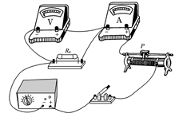
19．（9分）
解：（1）运动员匀加速下滑时，由运动学公式
v²=2a₁x₁ ①
代入数据得：a₁=m/s² ②
（2）运动员匀减速下滑时
v²=2a₂x₂
a₂=2m/s² ③
由牛顿第二定律：F_{摩}-mg=ma₂ ④
得 F_{摩}=600N ⑤
（3）由运动学公式
v=a₁t₁ ⑥
v=a₂t₂ ⑦
得t=t₁+t₂
t=3.5s ⑧
②式2分，①③④⑤⑥⑦⑧⑨各1分 （共9分）
20．（12分）
解：(1)从P到C有，$Ep=\text{mg}(h+R)+\frac{1}{2}{\text{mv}}_{C}^{2}$ （2分）
$v_{C}=\sqrt{\text{10}\text{gR}}$ （1分）[来源:学科网ZXXK]
（2）在C点，对套环：$F+\text{mg}=m\frac{V_{C}^{2}}{R}$ （2分）
得F=9mg （1分）
根据牛顿第三定律，作用力方向竖直向上 （1分）
（3）从P到E，由能量守恒有，
$\text{Ep}=\text{mg}(h−R)+μ\text{mg}⋅2R+\frac{1}{2}{\text{mv}}_{E}^{2}$ （2分）
$x=v_{E}\sqrt{\frac{2(h−R)}{g}}$ （2分）
联立解得h=5R （1分）
21．(1)甲 (1分)，乙(1分) （2）BC
22．(10分)
解：（1）
θ
θ
R-l/2
l/2
l
R
O
得 （2分）
（2）由图，得（2分）
又
得 （1分）
荧光屏上亮点坐标 （1分）
（3）（a）偏转电场时，
电场偏转距离
荧光屏上亮点坐标
即，，又，相同时间内亮线长度相等，发射电子数也相等，所以单位长度亮线上的电子个数相等。 （2分）
（b）粒子刚好从极板右边缘射出时，x₁=l/2，即U=2U₀.
一个周期（2t0）内，能打到荧光屏上的电子数为
对应亮线总长度
单位长度亮线上电子数为 （2分）
23．(10分)
解：（1）ab棒速度达到稳定，即达到最大速度做匀速运动，有：
$\text{Mg}\text{sin}θ−μ\text{Mg}\text{cos}θ−{\text{BI}}_{1}L=0$
整个回路消耗的电功率为：
$P={\text{BI}}_{1}{\text{Lv}}_{m}$
则：ab棒的最大速度为：$v_{m}=3m/s$ （4分）
又整个回路的电功率又可表示为：
$$P=\frac{ε^{2}}{R_{1}+R_{2}}=\frac{{\left({\text{BLv}}_{m}\right)}^{2}}{R_{1}+R_{2}}$$
解得：B =2T ……………………………（2分）
（2）ab棒下滑x=6 m过程中，根据能量守恒：
$\text{Mg}\text{sin}θ⋅x=μ\text{Mg}\text{cos}θ⋅x+\frac{1}{2}{\text{Mv}}_{m^{2}}+Q_{总}$ （2分）
θ
θ
a
b
d
c
P
P
Q
P
M
P
N
P
O
P
K
B
ab棒上产生的焦耳热为：
$Q=\frac{R_{1}}{R_{1}+R_{2}}Q_{总}$
解得：Q=10J （2分）
（3）对cd棒：
，$α=\frac{π}{2}−θ$
即 （2分）
对ab棒：
（2分）
联立消去x_{ab}得，5=10v_{ab}-2v_{cd} （1分）21

